107學年度第1學期臺北市私立滬江高級中學
『藥物濫用』家長親師會宣導執行成果表
宣導方式 |  |  | 利用親師會向家長宣導
活動  日期時間 |  | 107年9月29日 | 活動參與人數(或人次) | 325
活動內容摘要

107年9月29日上午0830-0930由蔡玲玲校長及生輔組長侯振華教官實施藥物濫用宣導講座，置重點於新興毒品及反毒宣教等預防。
活 動 照 片
照片 | 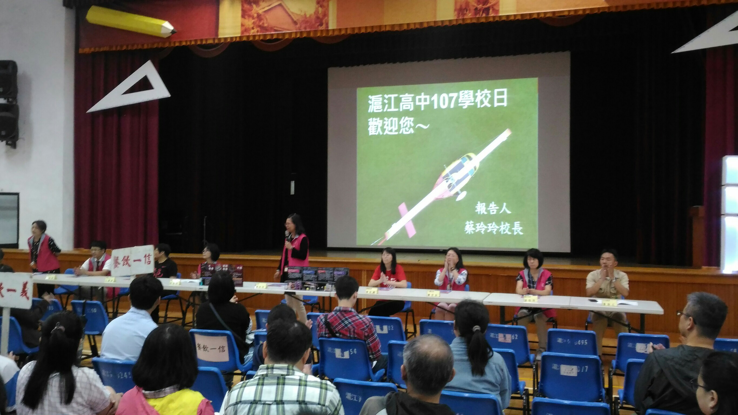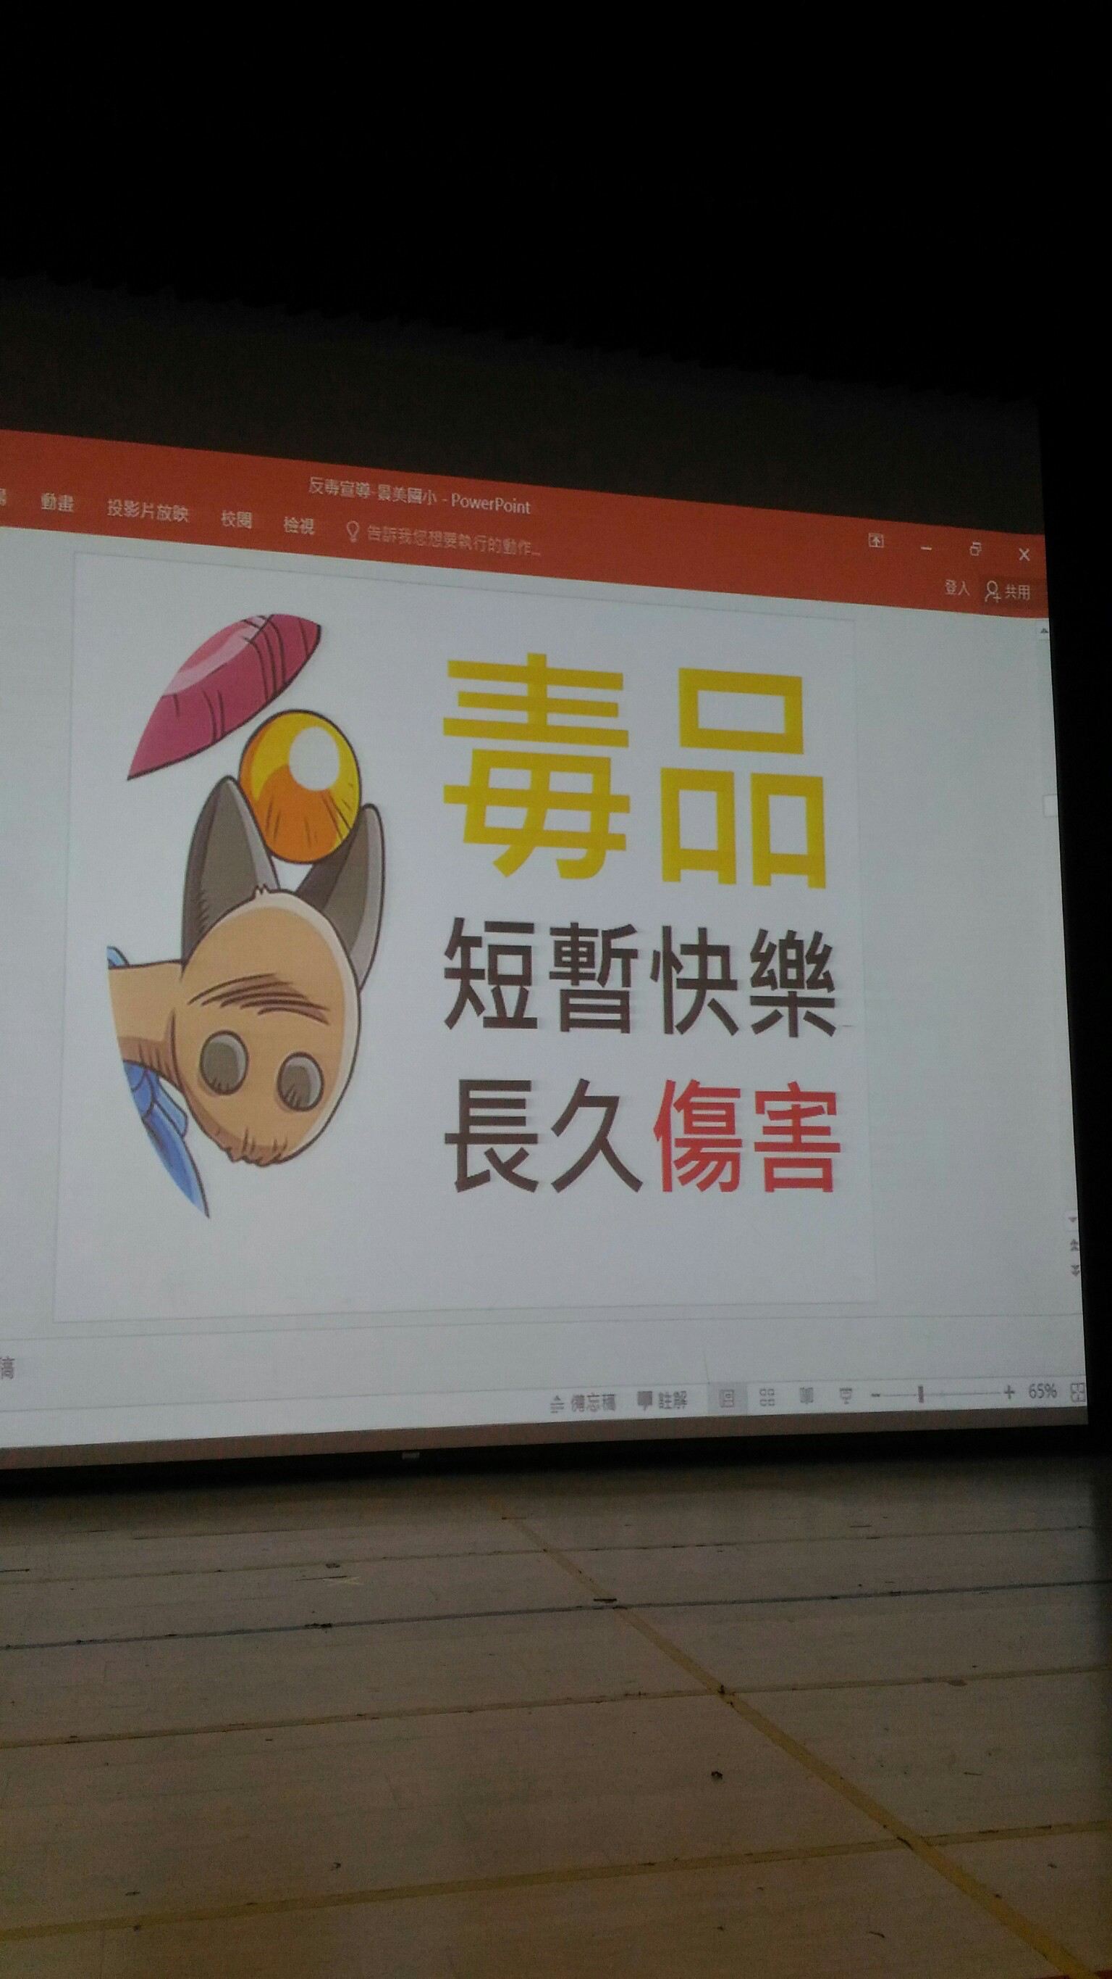
文字說明 | 107年9月29日校長向全校師生宣導藥物濫用觀念。
照片 | 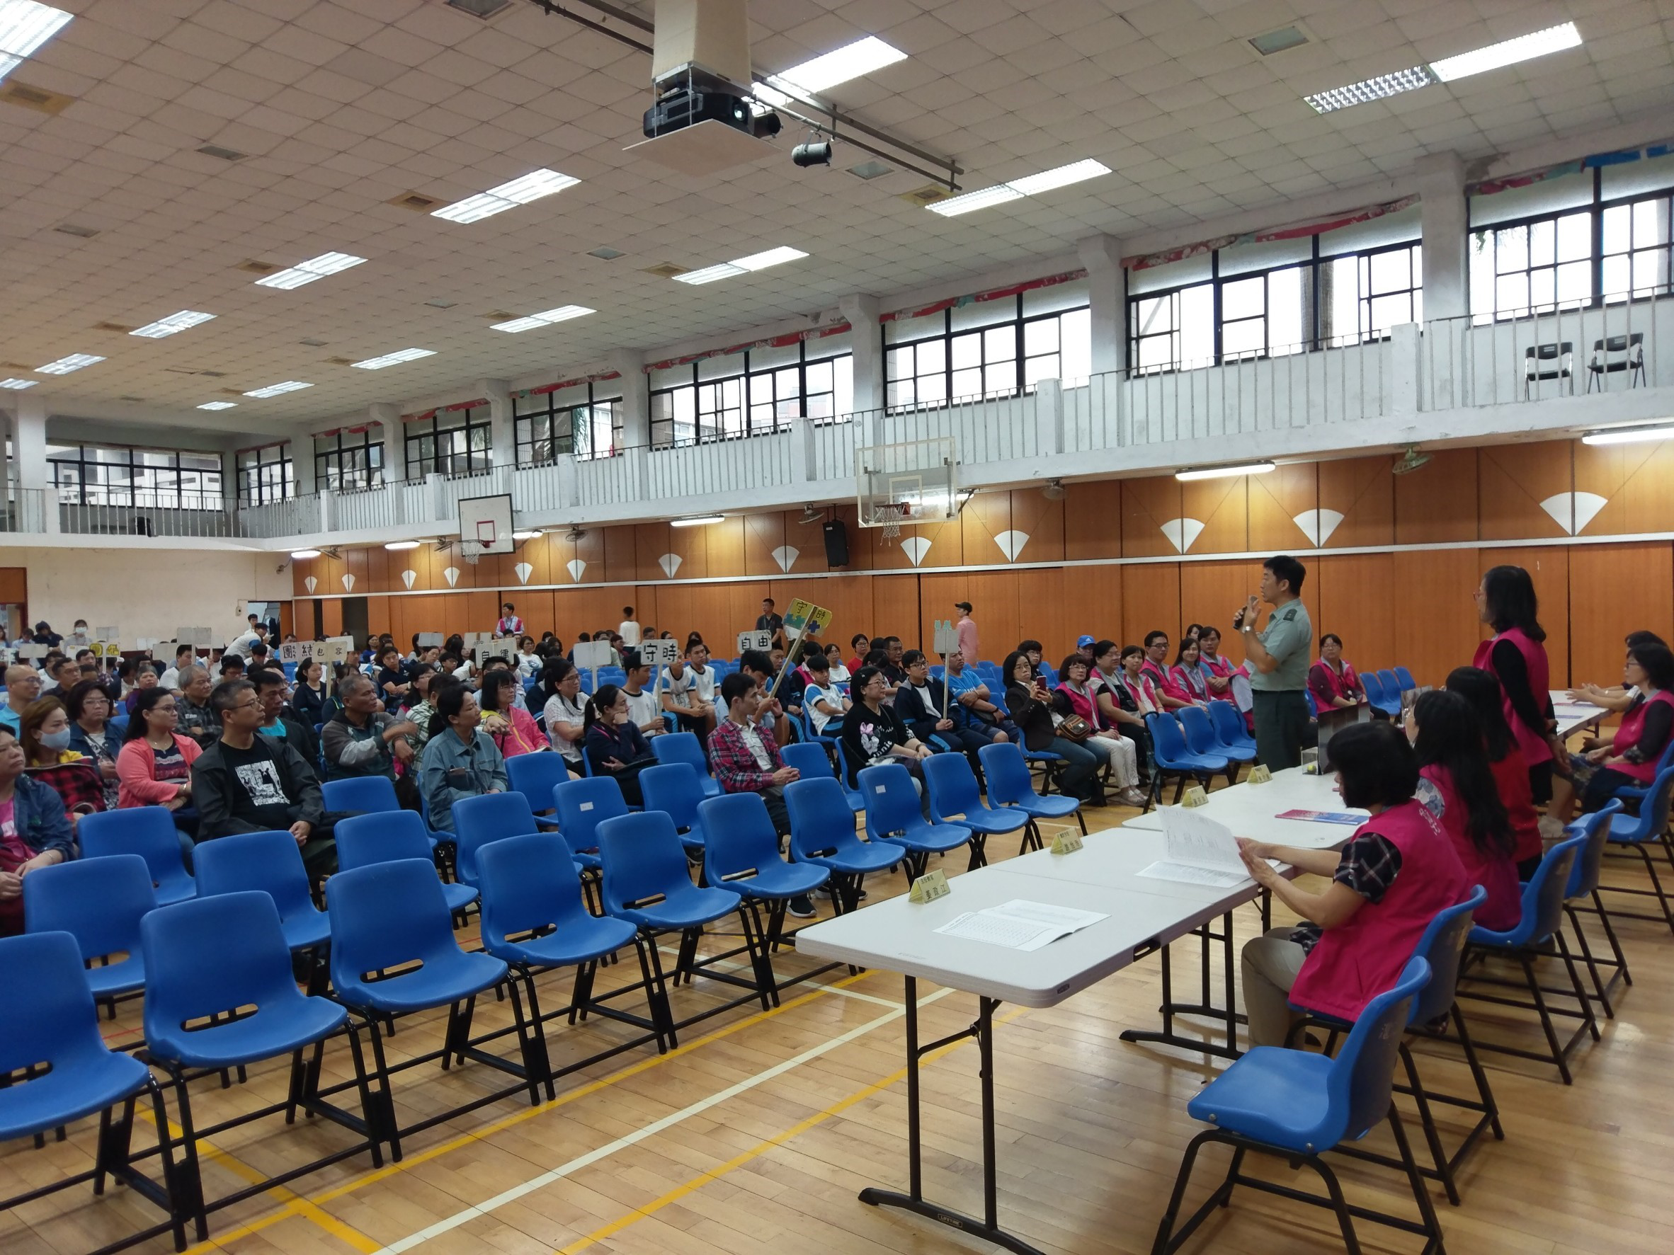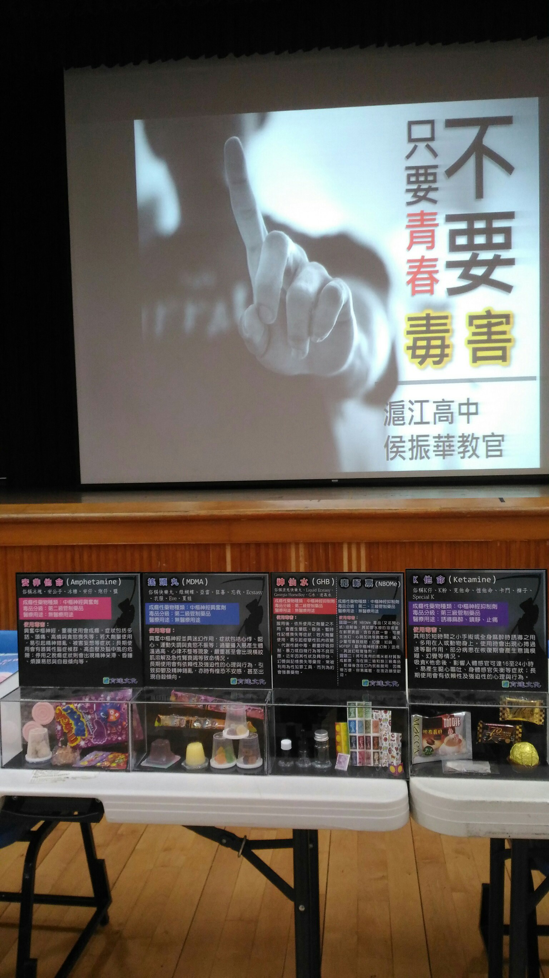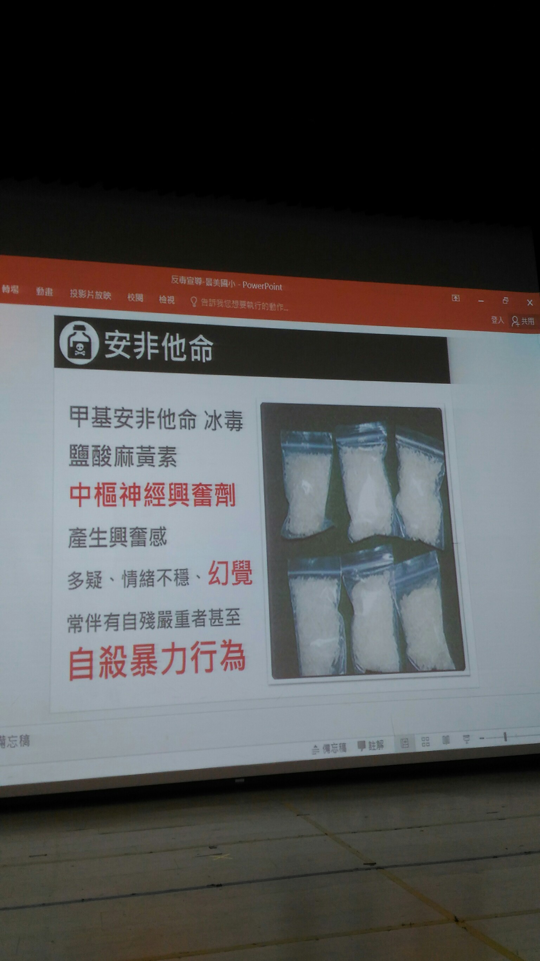
文字說明 | 107年9月29日校長向全校師生宣導藥物濫用觀念。
填表人 處室主管 校長

